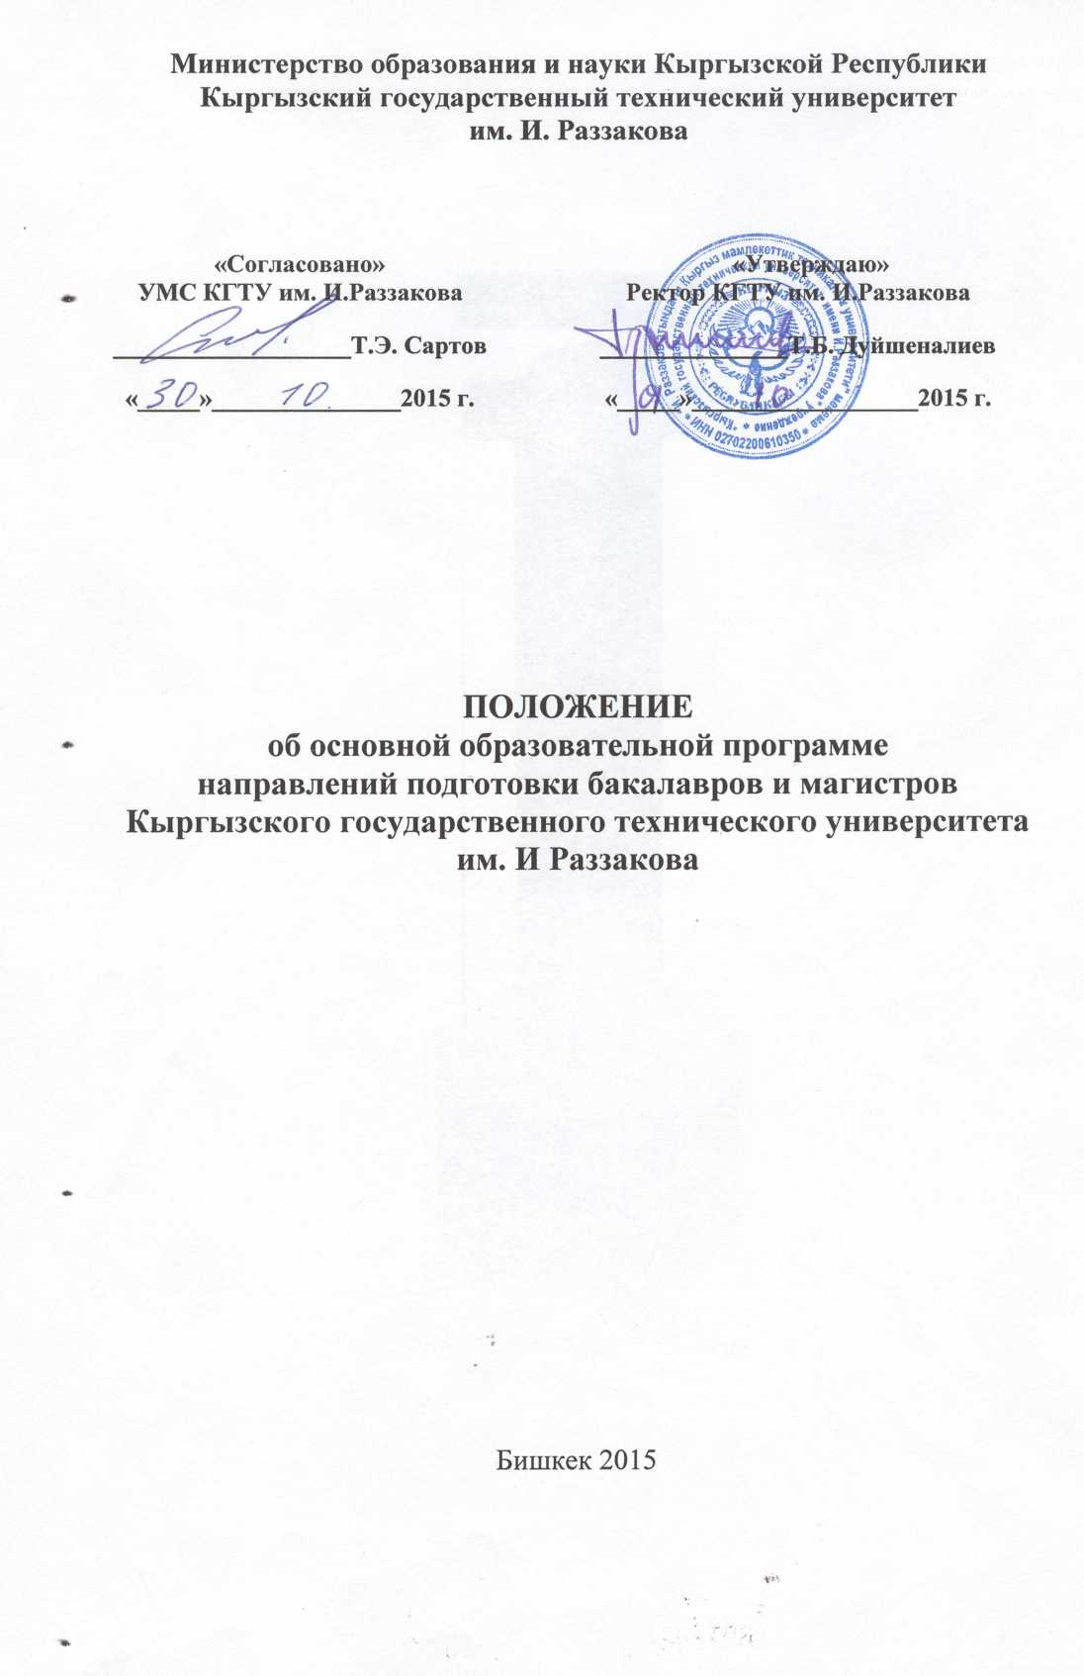

- ОБЩИЕ ПОЛОЖЕНИЯ

В соответствии с законом КР «Об образовании» от 30 апреля 2003г. №92 (с изменениями и дополнениями) и устава КГТУ им. И. Раззакова «программы бакалавриата и программы магистратуры, реализуемые в высшем учебном заведении по направлениям подготовки (специальностям) высшего профессионального образования, являются основными образовательными программами высшего профессионального образования».
Положение об основной образовательной программе (ООП) направлений подготовки бакалавров и магистров (далее – Положение) регламентирует структуру, содержание, порядок разработки и реализации ООП бакалавриата и магистратуры на основе государственных образовательных стандартов.
Основная образовательная программа (ООП) - совокупность учебно-методической документации, регламентирующей цели, ожидаемые результаты, содержание и организацию реализации образовательного процесса по соответствующему направлению подготовки.
Основная образовательная программа представляет собой систему учебных и методических документов, обеспечивающих реализацию учебного процесса, воспитание и качество подготовки студентов, а также служит основой для определения критериев оценки качества обучения и внедрения процедур и мер для достижения ожидаемых результатов по улучшению образовательных процессов.

- СТРУКТУРА ОСНОВНОЙ ОБРАЗОВАТЕЛЬНОЙ ПРОГРАММЫ

В Кыргызском государственном техническом университете им. И. Раззакова устанавливается следующая структура ООП:
  - Общая характеристика ООП ВПО.
  - Модель выпускника ООП по направлению (специальности) подготовки.
  - Компетенции выпускника, формируемые в результате освоения ООП ВПО.
  - Документы, регламентирующие содержание и организацию образовательного процесса при реализации ООП:
    - Академический календарь;
    - Примерный учебный план;
    - Базовый учебный план;
    - Рабочий годовой учебный план;
    - Индивидуальный учебный план студента;
    - Учебно-методические комплексы дисциплин в соответствии с ГОС ВПО (в том числе рабочие программы учебных дисциплин);
    - Программы практик;
    - Программа итоговой аттестации.
  - Фактическое ресурсное обеспечение ООП по направлению подготовки.
  - Характеристика среды учебного структурного подразделения, обеспечивающая развитие общекультурных компетенций выпускников.
  - Система оценки качества освоения студентами ООП по направлению (специальности) подготовки.

С учетом специфики конкретных направлений подготовки структура ООП может быть дополнена и другими разделами. ООП оформляется как единый документ с титульным листом по форме согласно приложению.

- СОДЕРЖАНИЕ ОСНОВНОЙ ОБРАЗОВАТЕЛЬНОЙ ПРОГРАММЫ

  - Раздел «Общая характеристика ООП ВПО» должен содержать сведения о назначении и области применения ООП, перечень документов, являющихся нормативно-правовой базой для разработки ООП, перечень реализуемых профилей бакалавриата (программ магистратуры), требования к абитуриенту.
Профили бакалавриата выбираются из перечня, указанного в государственном образовательном стандарте соответствующего направления подготовки. Допускается разработка ООП без указания профиля подготовки.
  - Раздел «Модель выпускника ООП по направлению (специальности) подготовки» должен содержать область, объекты, виды и характеристику профессиональной деятельности выпускника.
  - Раздел «Компетенции выпускника, формируемые в результате освоения ООП ВПО» должен содержать перечни универсальных и профессиональных компетенций выпускника. Компетенции, приведенные в стандарте, являются обязательными, их перечень может быть расширен с учетом профиля ООП, программы магистратуры.
  - Раздел «Документы, регламентирующие содержание и организацию образовательного процесса при реализации ООП» устанавливает перечень документов, требования к их содержанию и форме. Обязательными документами являются: академический календарь; учебный план подготовки бакалавра, магистра; учебно-методические комплексы дисциплин, практик и итоговой государственной аттестации.
    - Академический календарь для студентов очного обучения составляется с учетом требований:
• учебный год длится с 1 сентября по 31 августа (включая каникулы) и делится на два семестра: осенний и весенний;
• осенний семестр длится 22 недели, из них: теоретическое обучение – 16 недель, рубежный контроль – 1 неделя, экзаменационная сессия – 3 недели; каникулы – 2 недели;
• весенний семестр длится 30 недель, из них: теоретическое обучение, практики и итоговая аттестация (в последнем семестре) – 16 недель, рубежный контроль – 1 неделя, экзаменационная сессия – 3 недели, летние каникулы – 10 недель;
• период теоретического обучения в каждом семестре делится на два календарных модуля (цикла) по 8 недель каждый. По завершении каждого цикла проводится промежуточная аттестация студентов;
• трудоемкость учебного года – 60 зачетных единиц, семестра – как правило, 30 зачетных единиц;
• периоды экзаменационных сессий учитываются как время самостоятельной работы студентов;
• практики студентов и подготовка выпускной квалификационной работы могут проводиться в пределах нормативной трудоемкости недели (54 академических часа для бакалавров и 45часов для магистратуры). Учебный график составляется на основе типового учебного графика с учетом сроков и продолжительности практик студентов и итоговой государственной аттестации выпускников по конкретному направлению подготовки. Для заочной формы обучения допускается увеличение срока обучения сверх нормативного: для направлений бакалавриата – до одного года. В соответствии с этим трудоемкость учебного года уменьшается до 48 зачетных единиц.
    - Учебный план направления подготовки является основным документом, регламентирующим учебный процесс. По каждому направлению подготовки составляются:
      - базовый учебный план – на полный нормативный срок обучения;
      - рабочий годовой учебный план – на конкретный учебный год, по ним рассчитывается учебная нагрузка преподавателей кафедр;
      - индивидуальный учебный план студента, определяющий образовательную траекторию каждого студента.
Рабочие учебные планы и индивидуальные учебные планы студентов составляются на основе базового плана.

      - Базовый учебный план составляется по установленной форме, на основе соответствующего примерного учебного плана, утвержденного МОиН КР. В нем отображается логическая последовательность освоения циклов и разделов ООП (дисциплин, модулей, практик, государственной аттестации), обеспечивающих формирование компетенций. Указывается общая трудоемкость дисциплин, модулей, практик в кредитах ECTS, а также аудиторная трудоемкость в академических часах. В базовой части учебных циклов указывается перечень базовых дисциплин в соответствии с требованиями государственного стандарта. В вариативной части учебных циклов - перечень и последовательность дисциплин устанавливается решением Учебно-методического совета с учетом рекомендаций примерных ООП направлений подготовки, пожеланий работодателей и самих студентов. При разработке базовых учебных планов должны быть выполнены требования:
• полная трудоемкость учебных дисциплин, практик, итоговой аттестации должна быть установлена в кредитах, и определяться только целым числом, трудоемкость аудиторных занятий – в академических часах;
• кредит равен 30 академическим часам;
• максимальный объем учебной нагрузки студента не может составлять более 54 (для бакалавров) и более 45(для магистрантов ) академических часов в неделю, включая все виды аудиторной и внеаудиторной (самостоятельной )учебной работы по освоению ООП;
• максимальный объем аудиторных учебных занятий в неделю при освоении ООП в очной форме обучения составляет: для бакалавриата – 27 академических часов (включая аудиторную самостоятельную работу студента); для магистратуры – 22 академических часов;
• перечень и трудоемкость дисциплин, общих для всех направлений подготовки, устанавливается приказом ректора на основании решения Учебно-методического совета;
• дисциплины базовой и вариативной частей учебного плана не могут иметь одинаковые наименования;
• трудоемкость учебных дисциплин должна составлять, как правило, не менее 2 кредитов;
• трудоемкость курсового проекта (работы, расчетно-графических работ) по дисциплине входит в трудоемкость самой дисциплины;
• часы теоретического обучения должны быть равномерно распределены по семестрам и не превышать по полной трудоемкости 54 академических часов в неделю;
• все дисциплины циклов имеют аттестацию экзамен;
• учебные планы должны быть максимально унифицированы для всех направлений подготовки; По всем компонентам базового учебного плана должны быть прописаны формируемые ими компетенции.
    - Учебно-методический комплекс по учебной дисциплине:
• рабочая программа дисциплины;
• силлабус;
• глоссарий;
• методическое обеспечение лекционных занятий;
• методические рекомендации по изучению разделов дисциплин, выносимых на самостоятельную работу студентов;
• учебное пособие или методические рекомендации (указания) по практическим занятиям;
• методические рекомендации по подготовке к семинарам;
• методические указания по выполнению лабораторных работ;
•методические рекомендации по выполнению курсового проекта (работы);
• методические рекомендации для преподавателей, ведущих практические занятия (семинары) и лабораторные работы по эффективным средствам, методам и технологиям обучения;
• педагогические контрольные материалы, предназначенные для оценки качества освоения студентами программы дисциплины (текущий контроль успеваемости, промежуточная и итоговая аттестация);
    - По практикам студентов:
• положение о практиках студентов по направлению подготовки;
• программы практик студентов;
• план-график практики (ежегодный).
    - Состав типового учебно-методического комплекса по итоговой государственной аттестации:
• положение об итоговой аттестации выпускников по направлению подготовки;
•оценочные и диагностические средства итоговой государственной аттестации выпускников по направлению подготовки.
  - В разделе «Фактическое ресурсное обеспечение ООП по направлению подготовки» указываются образовательные технологии, учебно-методическое, информационное, кадровое и материально-техническое обеспечение, необходимое для качественной реализации ООП.
  - В разделе «Характеристика среды учебного структурного подразделения, обеспечивающая развитие общекультурных компетенций выпускников» должны быть отражены принципы и методы организации воспитательной работы со студентами, а также описаны гарантируемые социально-бытовые условия учебы и медицинского обслуживания.
  - В разделе «Система оценки качества освоения студентами ООП по направлению (специальности) подготовки» указываются:
• основные принципы и параметры модульно-рейтинговой системы оценки качества освоения студентами ООП;
• требуемое нормативно-методическое обеспечение системы;
•фонды оценочных средств текущего контроля успеваемости и промежуточной аттестации студентов (задания, контрольные работы, тесты и др.);
• требование к итоговой государственной аттестации выпускников;
• требование к содержанию и процедуре проведения государственного экзамена;
• требование к содержанию, объему и структуре выпускной квалификационной работы.

- Порядок разработки и коррекции ООП.

Разработку ООП по конкретному направлению подготовки проводит выпускающая кафедра, закрепленная за этим направлением. ООП подлежат ежегодной корректировке с учетом инноваций в соответствующей области науки и техники, изменений требований работодателей, внедрением новых образовательных технологий в образовательный процесс.
Все изменения оформляются как дополнения или приложения, согласуются и утверждаются в том же порядке, что и ООП.

Макет

МИНИСТЕРСТВО ОБРАЗОВАНИЯ И НАУКИ КЫРГЫЗСКОЙ РЕСПУБЛИКИ
КЫРГЫЗСКИЙ ГОСУДАРСТВЕННЫЙ ТЕХНИЧЕСКИЙ УНИВЕРСИТЕТ им. И. Раззакова
Наименование структурного подразделения
Выпускающая кафедра

«Согласовано»  УМС КГТУ им. И.Раззакова  __________________Т.Э. Сартов  «_____»_______________2015 г. | «Утверждаю»  Ректор КГТУ им. И.Раззакова  ________________Т.Б. Дуйшеналиев  «_____»________________2015 г.

Основная образовательная программа
высшего профессионального образования

Направление подготовки_____________________________________
шифр, наименование

Профиль направления __________________________________
наименование

Академическая степень выпускника _____________________________
Бакалавр/ Магистр

Бишкек -2015

Обсуждена и одобрена на заседании выпускающей кафедры (указать название кафедры)
Протокол № ______ от ________ 20 ____ г. ______________
(подпись зав. кафедрой)

Рассмотрена и одобрена на заседании УМК
(указать структурное подразделение)
Протокол № ______ от _______ 20 ____ г. __________________
(подпись председателя УМК)

Рекомендована Ученым Советом
(указать структурное подразделение)
Протокол № ______ от _______ 20 ____ г. __________________
(подпись председателя УС)

Составители: (указывается Ф.И.О., должность, ученая степень)

СТРУКТУРНЫЕ ЭЛЕМЕНТЫ ООП

- Общая характеристика ООП ВПО.
- Модель выпускника ООП по направлению (специальности) подготовки.
- Компетенции выпускника, формируемые в результате освоения ООП ВПО.
- Документы, регламентирующие содержание и организацию образовательного процесса при реализации ООП:
  - Календарный учебный график;
  - Примерный учебный план;
  - Базовый учебный план;
  - Рабочий годовой учебный план;
  - Индивидуальный учебный план студента;
  - Рабочие программы учебных дисциплин в соответствии с ГОС ВПО;
  - Программы практик;
  - Программа итоговой аттестации.
- Фактическое ресурсное обеспечение ООП по направлению подготовки.
- Характеристика среды учебного структурного подразделения, обеспечивающая развитие общекультурных компетенций выпускников.
- Система оценки качества освоения студентами ООП по направлению (специальности) подготовки.

- Общая характеристика ООП ВПО.
1.1. Основная образовательная программа высшего профессионального образования (ООП) по направлению подготовки (указывается шифр и наименование) ______________ (академическая степень «бакалавр»/ «магистр») обеспечивает реализацию требований государственного образовательного стандарта третьего поколения.
ООП представляет собой систему нормативно-методических материалов, разработанную на основе государственного образовательного стандарта высшего профессионального образования по направлению подготовки _____________________ (академическая степень «бакалавр»/ «магистр») (ГОС ВПО), утвержденного Приказом МОиН КР от ………...
1.2. Нормативные документы для разработки ООП: Конституция КР, Закон КР «Об образовании», Нормативно-методические документы Министерства образования и науки Кыргызской Республики и др.
1.3. Назначение (миссия) основной образовательной программы определяется КГТУ им. И. Раззакова с учетом образовательных потребностей личности, общества и государства, развития единого образовательного пространства в области ____________(указывается направление).
1.4. Целью основной образовательной программы является подготовка выпускников к видам профессиональной деятельности, определяемых ГОС ВПО КР, всестороннее развитие личности обучающихся на основе формирования компетенций, указанных в ГОС ВПО.
1.5. Подготовка выпускников осуществляется на основе следующих принципов:
- направленность на двухуровневую систему образования;
- участие студента в формировании своей образовательной траектории обучения;
- развитие практико-ориентированного обучения на основе компетентностного подхода;
- использование кредитной системы и модульно-рейтинговой оценки достижений студентов в целях обеспечения академической мобильности;
- соответствие системы оценки и контроля достижения компетенций бакалавров условиям их будущей профессиональной деятельности;
- профессиональная и социальная активность выпускника;
- международное сотрудничество по направлению подготовки.
1.6. Нормативный срок освоения основной образовательной программы по очной форме обучения – 4 года. Сроки освоения основной образовательной программы по очно-заочной (вечерней) и заочной формам обучения, а также в случае сочетания различных форм обучения могут увеличиваться на 1 год относительно указанного нормативного срока на основании решения ученого совета высшего учебного заведения.
1.7. Общая трудоемкость освоения студентом основной образовательной программы по направлению составляет не менее 240 кредитов (все виды аудиторной и самостоятельной работы студента, практики и время, отводимое на контроль качества освоения студентом основной образовательной программы).
1.8. Требования к абитуриенту (абитуриент должен иметь документ государственного образца о среднем (полном) общем образовании или среднем профессиональном образовании).
1.9. Профильная направленность бакалаврских программ (определяется учебными структурными подразделениями, ответственными за реализацию ООП по соответствующему направлению подготовки).
1.10. Руководитель ООП (назначается приказом ректора (директора структурного подразделения) КГТУ им. И. Раззакова из числа ведущих специалистов данного направления).

- Модель выпускника ООП по направлению (специальности) подготовки (берется из ГОС)………….
- Компетенции выпускника, формируемые в результате освоения ООП ВПО (берутся из ГОС). (В этом разделе предлагаются все компетенции, необходимые бакалавру для осуществления профессиональной деятельности).
- Документы, регламентирующие содержание и организацию образовательного процесса при реализации ООП:
  - Академический календарь;
  - Учебный план направления (специальности) подготовки:
4.2.1. Примерный учебный план (берется из ГОС ВПО);

4.2.2. Базовый учебный план (составляется выпускающей кафедрой по макету);

4.2.3. Рабочий годовой учебный план (составляется выпускающей кафедрой по макету);

4.2.4.Индивидуальный учебный план студента (составляется с 1-го курса, с 2012 года)

Рабочие программы учебных дисциплин в соответствии с ГОС ВПО (разрабатываются кафедрами по предлагаемому макету);

Программы учебных и производственных практик (разрабатываются структурными подразделениями по макету);

Программа итоговой аттестации (разрабатываются структурными подразделениями по предлагаемому макету).
- Фактическое ресурсное обеспечение ООП по направлению (специальности) подготовки.
- Характеристика среды учебного структурного подразделения, обеспечивающая развитие общекультурных компетенций выпускников.
- Система оценки качества освоения студентами ООП по направлению (специальности) подготовки (берется из нормативных документов по организации учебного процесса).

